Телефоны, адреса и график работы Организации

Полное наименование | Общество с ограниченной ответственностью «Юг сети»
Краткое наименование | ООО «Юг сети»
Юридический адрес | 443052, Самарская обл., г. Самара, ул. Береговая, д. 10, офис 302
Фактический адрес | 443045, Самарская обл., г. Самара, ул. Печерская, д. 20А, офис 6
ИНН | 6319163931
КПП | 631901001
ОГРН | 1126319006560
Банковские реквизиты | Филиал «Центральный» Банка ВТБ (ПАО) в г. Москве
Кор/счет | 30101810145250000411
БИК | 044525411
Р/счет | 4070281021020000292
Контактный телефон | 250-07-21; 8-927-010-76-90
Руководитель Организации, должность,  действует на основании устава | Генеральный директор  Тихомиров Денис Сергеевич

Блок-схема
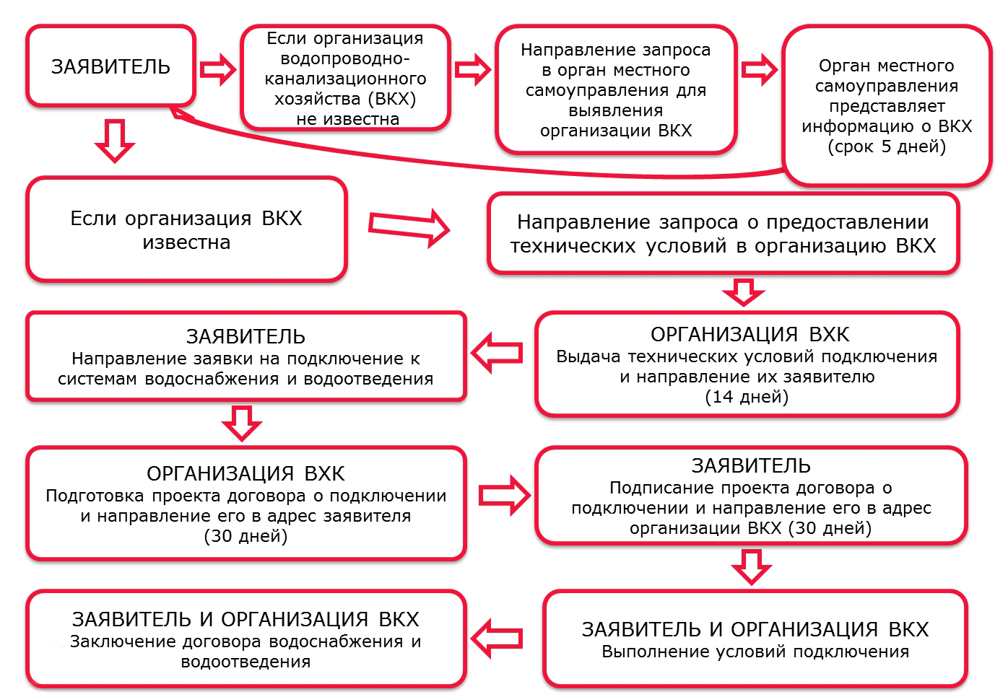
Обращаем Ваше внимание на то, что в случае осуществления подключения к тем участкам трубопроводов, которые задействованы лишь на транспортировке ресурсов, возможно участие гарантирующей организации водоснабжения и водоотведения в процессе подключения. Договор на поставку ресурсов в любом случае заключается только с гарантирующей организацией. Подробные разъяснения можно получить, обратившись по телефону, e-mail либо лично по указанным выше контактам.

